额叶出血、颞叶出血、枕叶出血等大脑各部 位脑出血临床表现

一、额叶出血

表现 | 特点
失语(优势半球) | 可出现运动性失语
精神症状 | 欣快、情感淡漠、行为障碍、智力障碍和幻觉
运动障碍 | 瘫痪常见，上肢瘫痪较重，下肢和面部瘫痪较轻：亦可表现为 仅有下肢瘫
感觉障碍 | 血肿向后波及顶叶的中央后回，可有偏身感觉障碍
凝视麻痹 | 双眼向病灶侧凝视，持续时间短
行为异常 | 摸索、强握现象
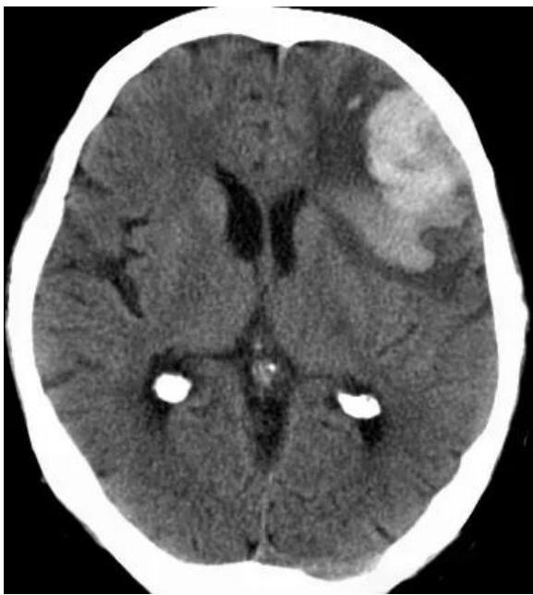

二、顶叶出血

表现 | 特点
体象障碍 | ①偏侧忽视②偏瘫不识症③幻肢现象④偏身失存症⑤手指失认症
结构性失用 | 对物体的排列、建筑、绘画、图案等涉及空间的关系不能进行 排列组合，不能理解彼此正常的排列关系
运动障碍 | 轻度偏瘫或单瘫，下肢重于上肢，面部受累最轻
感觉障碍 | 除一般的深浅感觉障碍外，有明显的复合感觉障碍，如两点辨 别觉、图形觉、实体觉、定位觉障碍
视野缺损 | 偏盲或对侧下1/4象限盲
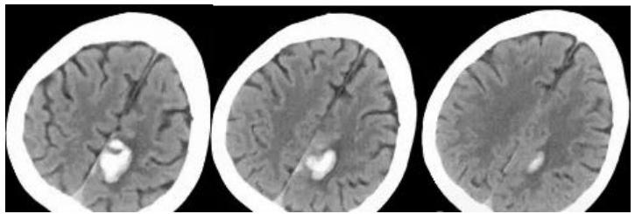
三、颞叶出血

表现 | 特点
失语(优势半球) | 以感觉性失语为主，少数有混合性失语，运动性失语
精神症状 | 兴奋、烦躁、躁动不安，可有颞叶癫痫
运动障碍 | 瘫痪少见，血肿波及额叶中央前回时可出现肢体瘫痪，多较轻 微，以面部和上肢为主
感觉障碍 | 少数可有偏身感觉障碍
视野缺损 | 可有偏盲及下1/4象限盲

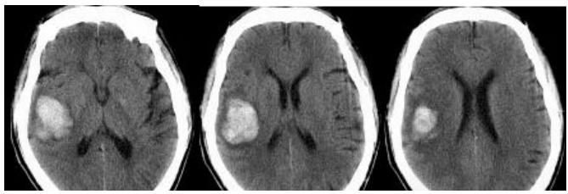
四、枕叶出血

表现 | 特点
运动障碍 | 无
感觉障碍 | 无
视野缺损 | 对侧同向性偏盲，偏盲为完全性，左右视野改变一致，也可出 现象限盲，多为下1/4象限盲
视觉失认 | 优势侧枕叶副纹区及纹周区受累，包括视觉空间失认，物品失 认，面容失认，颜色失认，可有视幻觉
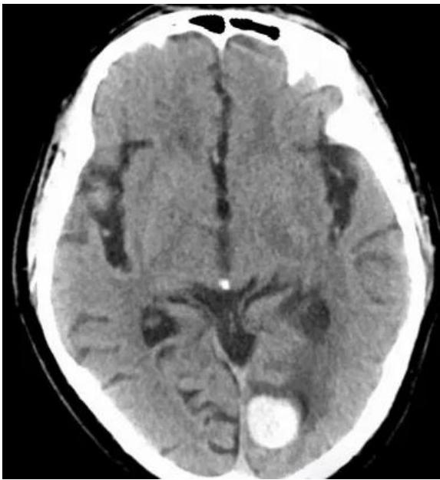
五、脑室出血

表现 | 特点
颅高压症状 | 明显头痛、恶心、呕吐等颅高压表现以及脑膜刺激征
意识障碍 | 少量出血可无意识障碍，大量出血迅速出现意识障碍，昏迷， 瞳孔改变，病理征阳性，去大脑强直
脑干、丘脑下部受压 表现 | 中枢性高热、上消化道出血、高血糖、尿崩症、呼吸循环障碍
感觉障碍 | 无
运动障碍 | 无
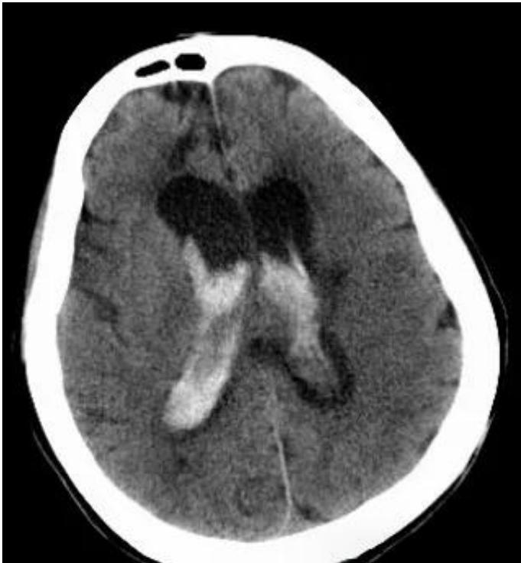
六、壳核出血

表现 | 特点
感觉障碍 | 血肿侵及内囊丘脑皮质束，对侧偏身(包括头面部)深浅感觉 缺失，偏身感觉障碍较偏瘫少见，程度较轻
运动障碍 | 血肿侵及内囊，皮质眷髓束、皮质核束受损时，表现对侧肢 体不同程度偏瘫及中枢性面舌瘫
高级皮层功能异常 | 语言重复能力相对保留的非流畅性失语(左侧壳核出血),左 侧视觉忽视、持续运动不能和结构性运用障碍(右侧壳核出血)
视野缺损 | 血肿侵及内囊视辐射纤维束，出现对侧视野偏盲症状
不自主运动 | 健侧肢体尤其是上肢可出现无目的乱动或不规则舞动
眼征 | 表现为核上性凝视瘫痪，双眼凝视病灶
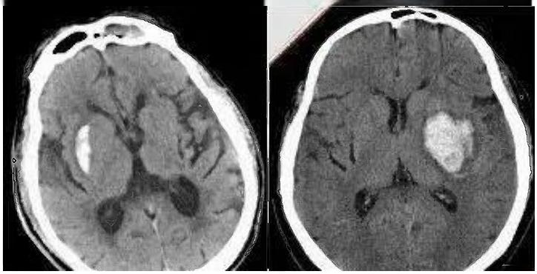
七、尾状核出血

表现 | 特点
锥体外系症状 | 对侧肢体肌张力下降，偏身舞蹈症，不自主运动，手足徐动症， 可出现共济失调步态
感觉障碍 | 通常很少或无感觉症状
运动障碍 | 对侧偏瘫较轻或无，常为暂时性
精神症状 | 部分患者可有痴呆、智能障碍、定向力下降，甚至出现错构及 行为障碍、幻觉等精神改变
脑膜刺激征 | 尾状核头部出血易破入脑室，脑膜刺激征较为普遍
眼征 | 向病灶侧共轭偏斜，轻度上睑下垂

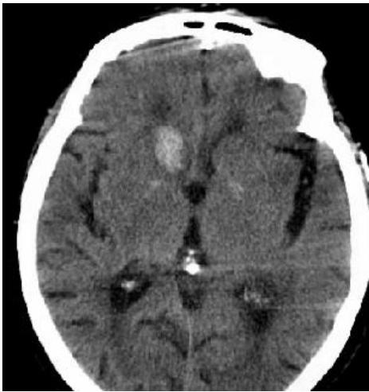

八、丘脑出血

表现 | 特点
感觉障碍 | 对侧偏身深浅感觉缺失，深感觉障碍较突出，上肢比下肢重，肢体远 端较近端重，肢体感觉障碍重于面部，可有自发性疼痛
运动障碍 | 当血肿累及内囊，锥体束受损时，常出现运动障碍，表现对侧  轻偏瘫
意识障碍 | 丘脑头端的网状激活系统受累，出现意识水平下降及嗜睡
失语(优势半球) | 语言低沉、缓慢，无自发语言，听觉及阅读理解能力障碍和语  言流畅性减低，亦可为错语、重复言语
锥体外系症状 | 对侧偏身不自主运动、意向性震颤或共济失调
植物神经功能紊乱 | 体温调节障碍，水电解质紊乱，血压升高，消化道溃疡出血。 心律失常
精神症状 | 情感淡漠，欣快感和视听幻觉，定向、计算和记忆功能减退
眼征 | 眼球会聚运动障碍、垂直凝视麻痹、水平凝视麻痹、分离性斜  视、瞳孔改变及对光反射改变、Horner综合征、眼球震颤、偏  盲和凝视鼻尖

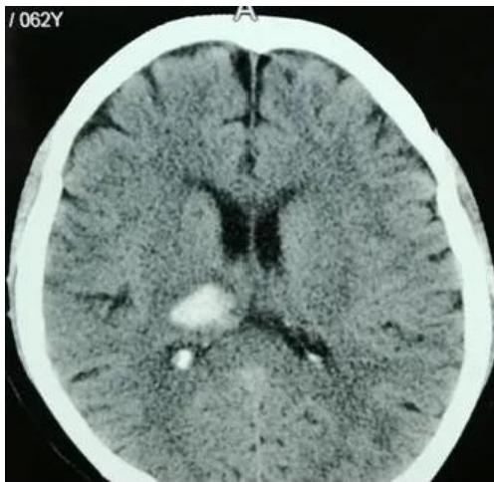

九、中脑出血

表现 | 特点
运动障碍 | 同侧动眼神经麻痹+对侧偏瘫，累及两侧时可出现四肢瘫、去脑强直 及双侧动眼神经麻痹
眼征 | 不全性动眼神经麻痹或核性眼肌麻痹，垂直注视麻痹，即双眼 上下视不能或受限
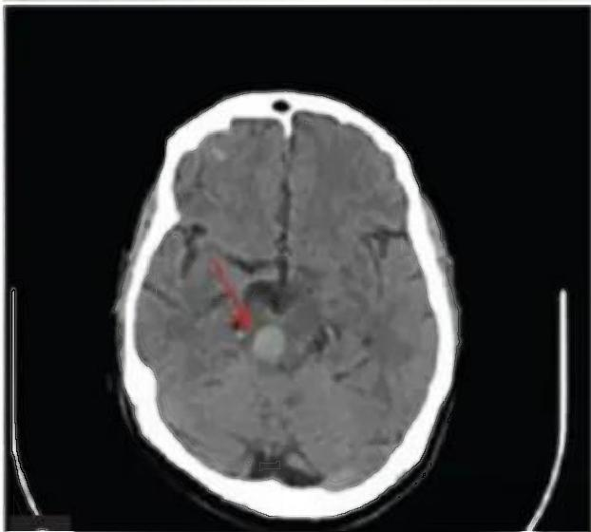

十、脑桥出血

表现 | 特点
运动障碍 | 病侧眼球不能外展与周围性面瘫，对侧肢体中枢性偏瘫，脑桥前部出血  可出现四肢瘫，即闭锁综合征(患者丧失任何运动、表达能力。只能以 眨眼或眼球运动来表达信息)
感觉障碍 | 偏身感觉障碍，若内侧丘系受损，出现对侧偏身深感觉障碍，单 侧面部感觉障碍、味觉障碍
眼征 | 针尖样瞳孔，眼球浮动、核间性眼肌麻痹、一个半综合征、分离  性斜视(出血侧眼球下视位，对侧眼球外上视位)、双眼球固定中  间位、同向偏视(双眼视向病灶对侧)、单侧或双侧外展不能
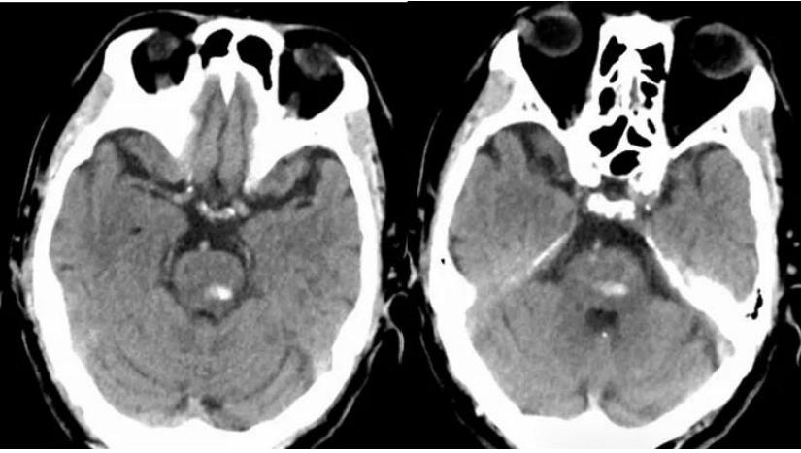
十一、延髓出血
表现 | 特点
运动障碍 | 交叉性感觉障碍，同侧面部、对侧痛温觉障碍
感觉障碍 | 病变侧第IX,x、XI,XII脑神经下运动神经元麻痹(声音嘶哑，  吞咽困难，构音障碍，饮水呛咳，咽反射消失，舌瘫等),对  侧偏瘫
眼征 | 眼震，复视，Horner征
呼吸功能障碍 | 常出现呼吸抑制及呼吸困难

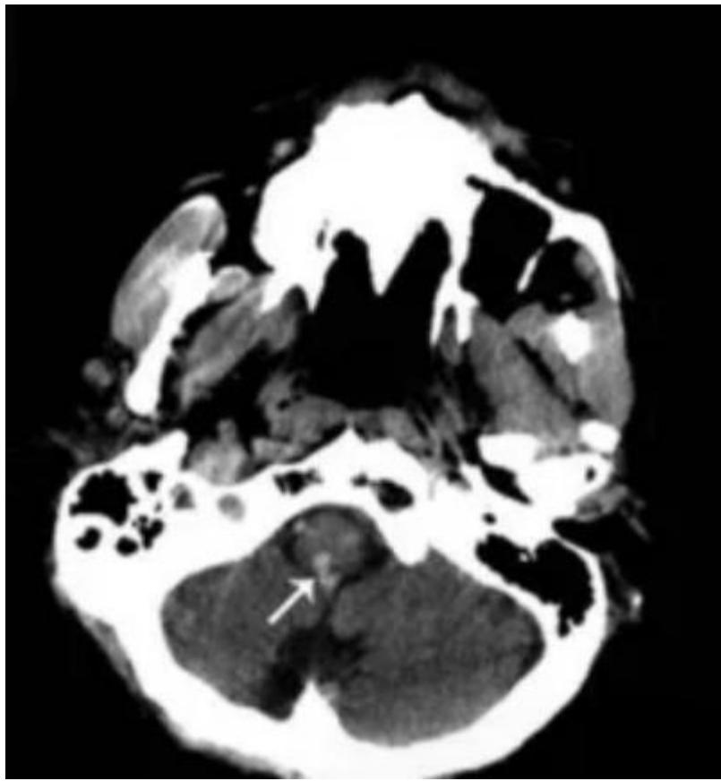

十二、小脑出血

表现 | 特点
共济失调 | 半球出血表现为病灶侧共济失调，蚓部出血表现为躯干共济失调
语言功能障碍 | 爆发性或吟诗样语言
眼震 | 水平性、旋转性或垂直性眼球震颤
脑干受压 | 周围性面瘫，眼球凝视病灶对侧(脑桥侧视中枢受累),瞳孔缩 小，交叉性感觉障碍及锥体束征
阻塞性脑积水 | 破入四脑室可导致急性梗阻性脑积水，迅速昏迷及发生脑疝

